压强 浮力 A
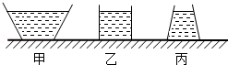
一．选择题
1．三个质量相同，底面积相同，但形状不同的容器放在水平桌面上，其内分别装有甲、乙、丙三种液体，它们的液面在同一水平面上，如图所示，若容器对桌面的压强相等，则三种液体对容器底的压强（ ）
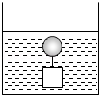
A．甲最大 B．乙最大 C．丙最大 D．一样大

2．用细绳连在一起的气球和铁块，恰能悬浮在盛水的圆柱形容器内如图所示位置，若用力向下轻轻拨动一下铁块，则气球和铁块的沉浮情况及水对容器底部的压强将（ ）
A．下沉，变小 B．下沉，变大 C．上浮，变小 D．悬浮，不变

3．如图所示，将一个由某种材料制成的空心球放入甲液体中时，小球漂浮：当把它放入乙液体中时，小球悬浮。则下列判断不正确的是（ ）
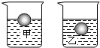
A．球在甲、乙两种液体中受到的浮力相等
B．甲液体的密度大于乙液体的密度
C．该材料的密度一定大于乙液体的密度
D．该材料的密度一定小于甲液体的密度
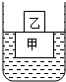
4．甲。乙两物体的密度相同，甲的体积是乙的2倍。将它们叠放在水槽里的水中，水面恰好与甲的上表面相平，如图所示。现将乙物体取下，当甲物体静止时，甲物体将（ ）
A．沉在水槽的底部
B．悬浮在原位置
C．漂浮，水下部分高度与甲的高度之比为1：2
D．漂浮，露出水面部分的体积与甲的体积之比为1：3
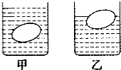
5．在水平桌面上，有两个相同圆柱形容器，内盛相等质量的盐水，将同一鸡蛋分别放入其中，鸡蛋静止时如图所示。鸡蛋在甲、乙两杯中所受浮力分别为F₁和F₂，盐水对容器底部压强分别为p₁和p₂．则（ ）
A．F₁＞F₂、p₁＞p₂ B．F₁＝F₂、p₁＞p₂
C．F₁＜F₂、p₁＝p₂ D．F₁＝F₂、p₁＝p₂
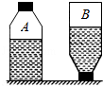
6．将未装满水且密闭的矿泉水瓶，先正立放置在水平桌面上，再倒立放置。如图所示，两次放置时，水对瓶底和瓶盖的压强分别为P_{A}和P_{B}，水对瓶底和瓶盖的压力分别为F_{A}和F_{B}，则（ ）
A．p_{A}＞p_{B} F_{A}＞F_{B} B．p_{A}＜p_{B} F_{A}＝F_{B}
C．p_{A}＜p_{B} F_{A}＞F_{B} D．p_{A}＝p_{B} F_{A}＜F_{B}

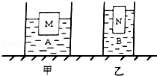
7．如图所示，水平桌面上放置甲、乙两个圆筒形容器，甲容器中盛有液体A，物块M漂浮在A中，排开液体的质量为m₁，液体A对甲容器底部的压强为p₁；乙容器中盛有液体B．物块N漂浮在B中，排开液体的质量为m₂，液体B对乙容器底部的压强为p₂．已知甲容器的底面积大于乙容器的底面积。容器中液体A、B质量相等，物块M、N质量相等。下列判断正确的是（ ）
A．p₁＜p₂，m₁＜m₂ B．p₁＜p₂，m₁＝m₂
C．p₁＞p₂，m₁＞m₂ D．p₁＞p₂，m₁＝m₂

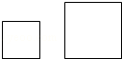
8．如图所示，甲乙两个实心均匀正方体（V_{甲}＜V_{乙}）分别放在水平地面上，它们对地面的压强相等，若将乙放在甲的上表面，甲对地面增加的压强为△p_{甲}，若将甲放在乙的上表面，乙对地面增加的压强为△p_{乙}，则（ ）
A．△p_{甲}＞△p_{乙} B．△p_{甲}＜△p_{乙} C．△p_{甲}＝△p_{乙} D．无法判断

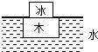
9．将一方形木块（体积为V_{木}）放于水中，再将一方形冰块（体积为V_{冰}）放于木块上，静止时水面正好和木、冰交界面共面（如图），已知水、冰、木密度之比为10：9：8，则V_{冰}：V_{木}为（说明：图中冰块、木块大小不具暗示意义）（ ）
A．9：8 B．8：9 C．1：8 D．2：9
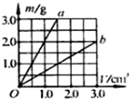
10．a、b两种物质的质量和体积关系图象如图所示。分别用a、b两种物质制成体积相等的甲、乙两个实心物体，浸没在水中放手，待物体稳定后（ ）
A．甲漂浮，甲受浮力大 B．乙漂浮，乙受浮力大
C．甲漂浮，乙受浮力大 D．乙漂浮，甲受浮力大

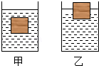
11．放在同一水平桌面上的甲、乙两个相同的容器盛有不同的液体，现将两个相同的物块分别放入两容器中，当两物块静止时，两容器中液面恰好相平，两物块所处的位置如图所示。则（ ）
A．甲容器中液体的密度较大
B．乙容器底部受到液体的压强较大
C．甲容器中物块排开液体的重力较大
D．乙容器中物块受到液体的浮力较大
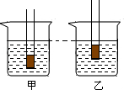
12．在两支相同的平底试管内装入等量铁砂，然后分别放入装有甲、乙两种不同液体的烧杯里，其静止状态如图所示，则下列说法正确的是（ ）
A．试管在甲液体中受到的浮力较大
B．试管在乙液体中排开的液体质量较小
C．两个烧杯底部所受液体压强相等
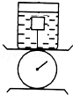
D．两支试管底部所受液体压强相等
13．如图所示，台秤的托盘上放一个装有水的平底烧杯，一个不吸水的木块用细线系在烧杯底浸没在水中，剪掉细线以后，木块上浮至静止，下列说法正确的是（ ）
A．剪断细线前，木块所受的浮力等于木块的重力
B．剪断细线前，托盘受到的压力等于烧杯与水的重力之和
C．整个过程，水对杯底的压力变化量等于木块浮力的变化量
D．整个过程，托盘受到压力的变化量等于木块浮力的变化量
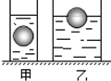
14．两个底面积不等的圆柱形容器（S_{甲}＜S_{乙}），分别盛有甲、乙两种不同的液体，将两个完全相同的小球分别放入这两种液体中，小球静止时的位置如图所示，此时两液面刚好齐平。若将这两小球从液体中取出，则液体对容器底部压强的变化量△p_{甲}、△p_{乙}的大小关系是（ ）
A．△p_{甲}一定大于△p_{乙} B．△p_{甲}一定等于△p_{乙}
C．△p_{甲}一定小于△p_{乙} D．△p_{甲}可能小于△p_{乙}

15．如图，碗可以漂浮在水面上，也可以沉入水底，下列说法正确的是（ ）
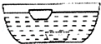
A．碗沉入水底时比漂浮在水面上时重力变大了
B．碗沉入水底时受到的浮力等于它的重力
C．碗沉入水底时比漂浮时所受的浮力变大了
D．碗沉入水底时容器底部受到水的压强变小了

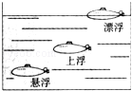
16．海权握，国则兴，建设一支强大的海军是实现中国梦的有力保障，潜水艇是海军的战略重器。如图所示是我国海军某舰队的“强国号”潜水艇在海中悬浮、上浮、漂浮训练过程下列对此潜艇分析正确的是（ ）
A．上浮过程中所受浮力逐渐变大
B．悬浮和漂浮时所受的浮力相等
C．漂浮时排开的海水所受的重力最小
D．漂浮时潜艇底部所受海水压强最大

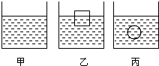
17．如图所示，三个相同的容器内水面高度相同，甲容器内只有水，乙容器内有木块漂浮在水面上，丙容器中悬浮着一个小球，则下列四种说法正确的是（ ）
A．三个容器对水平桌面的压力相等
B．三个容器中，丙容器对水平桌面的压力最大
C．如果向乙容器中加入盐水，木块受到的浮力变大
D．如果向丙容器中加入酒精，小球受到的浮力不变

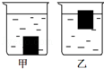
18．水平桌面上，甲、乙两相同的杯中盛有不同浓度的盐水。现将两相同的物块分别放入杯中，待物块静止时，两杯中液面恰好相平，如图所示。则（ ）
A．甲杯中物块受到浮力较大
B．乙杯底部受到液体的压强较大
C．向甲杯中缓慢加盐，物块受到的浮力一直增大
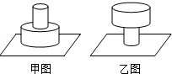
D．向乙杯中缓慢加水，物块受到的浮力一直减小
19．一密度为ρ钢制轴承，由粗细不同的两部分圆柱体构成，粗细圆柱体的高度均为h．如甲图所示放置时，轴承对水平面的压强为1.2ρgh．如乙图所示放置时，轴承对水平面的压强为（ ）
A．3.6ρgh B．4.8ρgh
C．6.0ρgh D．7.2ρgh

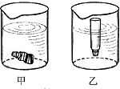
二．填空题
20．取一只空牙膏袋，一次将它挤瘪，另一次将它撑开，两次都拧紧盖后先后放入同一杯水中，如图所示。两次牙膏袋的质量m_{甲}和m_{乙}的大小关系是m_{甲} m_{乙}；两次排开水的体积 V_{甲}和V_{乙}的大小关系是V_{甲} V_{乙}；两次所受的浮力F_{甲}和F_{乙}的大小关系是F_{甲} F_{乙}；两次杯底受到水的压强p_{甲}和p_{乙}的大小关系是p_{甲} p_{乙}。
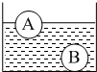
21．新旧两只鸡蛋放入水中的状态如图所示。两只鸡蛋的体积分别是V_{A}、V_{B}，质量分别是m_{A}、m_{B}，两只鸡蛋受到的浮力分别为：F_{A}＝ ，F_{B}＝ （已知水的密度为ρ）。
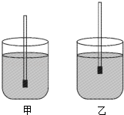
22．小明自制了一支密度计，将其分别放入盛有液体密度为ρ_{甲}和ρ_{乙}，甲、乙两个容器中，静止时，如图所示，从观察到的现象可以判断：ρ_{甲} ρ_{乙}；若该密度计排开液体的质量分别为m_{甲}、m_{乙}，则m_{甲} m_{乙}（该题两空均选填“＜”“＝”或“＞”）。
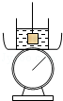
23．将一冰块用细线拴住慢慢地浸入到酒精中，并保持悬置状态（如图），在冰块浸入的过程中，台秤的读数将 （选填“增大”、“减小”或“不变”）；在冰块熔化过程中，容器内液面将 （选填“上升”、“下降”或“不变”），台秤的读数将 （选填“增大”、“减小”或“不变”）．（已知：冰的密度为0.9×10³ kg/m³，酒精的密度为0.8×10³kg/m³；整个过程中无液体溢出。）

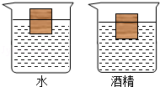
24．如图所示，把一木块放入水中，静止时木块有的体积浸入水中，木块的密度为 kg/m³；如果把该木块放入密度为0.8×10³kg/m³的酒精中，静止时，如图所示。那么该木块下表面受到水的压强p_{水}与受到酒精的压强p_{酒} 的关系为p_{水} p_{酒} （填“大于”、“等于”、“小于”）。

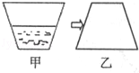
25．如图所示，甲容器中装有适量的水，容器对水平桌面的压强是p₁，水对容器底的压强是p₃，将甲图倒放时如乙图（图中没有画出水的位置），容器对水平桌面的压强是p₂，水对容器底的压强是p₄，则p₁ p₂，p₃ p₄．（填“＞”、“＝”或“＜”）
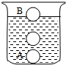
26．如图所示，乒乓球从水里上浮直至漂浮在水面上，乒乓球在A位置时受到的浮力为F_{A}，水对杯底压强为p_{A}；在B位置时受到的浮力为F_{B}，水对杯底压强为p_{B}，则它们的大小关系是F_{A} F_{B}，p_{A} p_{B}，已知乒乓球的质量为2.7g，当它漂浮在水面时，排开水的体积为 cm³。

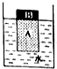
27．将重10牛的长方体木块A放入水平放置的盛水容器中静止时，有的体积露出水面，木块受到的浮力是 牛，若在木块上放另一物块B，使木块刚好全部压入水中，如图，若所加物块B的体积是木块的，则物块B密度与木块A密度之比是 。
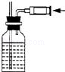
28．小张为研究“吸管中的饮料是被吸上来的？还是被压上来的？”这一问题时，设计了如图所示的实验。当用力推注射器活塞时，广口瓶内的气压将 （选填“大于”、“小于”或“等于”）直玻璃管内的气压，能观察到的现象是 。此实验 （选填“能”或“不能”）验证“饮料是被气压压上来的”这一结论。

29．2013年12月25日，俄罗斯科考船被困南极浮冰区，我国“雪龙”号冒险前往救援，浮冰区有一冰山，其露出海面的体积为100m³，冰山受的浮力为 N，其水下部分体积为 m³．（ρ_{海水}＝1.1×10³kg/m³，ρ_{冰}＝0.9×10³kg/m³，g取10N/kg）。

30．小明用细线系住重为5N的物体，使其一半体积浸入盛满水的溢水杯中，物体排开的水重为2N，此时物体所受的浮力为 N，将物体浸没在水中，此时物体所受的浮力为 N，物体排开的水的体积为 m³，松手后，物体将 （选填“上浮”、“悬浮”或“下沉”）。（g取10N/kg）

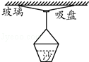
31．用如图所示装置粗略测量大气压的值。把吸盘用力压在玻璃上排出吸盘内的空气，吸盘压在玻璃上的面积为4×10^{﹣4}m²．轻轻向挂在吸盘下的小桶内加沙子。吸盘刚好脱落时，测出吸盘、小桶和沙子的总质量为3.2kg．则大气对吸盘的压力为 N（g取10N/kg），大气压的测量值为 Pa．若吸盘内的空气不能完全排出，则大气压的测量值比实际值偏 。
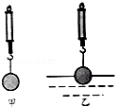
32．如图（甲）所示，弹簧测力计示数为5N．如图（乙）所示，小球一半浸在水中，测力计示数为2N．则小球受到的浮力为 N，小球的体积为 cm³．剪断悬吊小球的细线，小球在水中稳定时受到的浮力为 N．（g取10N/kg）
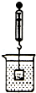
33．如图所示，将一重力为18N，体积为2×10^{﹣3}m³的蜡块用细线系在弹簧测力计的挂钩上，将它浸没在酒精中，则蜡块受到的浮力是 N，此时测力计的示数是 N（g＝10N/kg，ρ_{酒精}＝0.8×10³kg/m³）。

34．一物块的质量为90g，体积为100cm³，现将它浸没在水中，物体所受的浮力为 N，松手后，物体将会 （上浮/下沉/悬浮），最终静止时物体排开水的质量
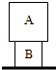
为 g．（g＝10N/kg，ρ_{水}＝1.0g/cm³）

35．如图所示，物体A重30N，B重15N，物体A的底面积为10cm²，物体B的底面积为5cm²．则A对B的压强是 Pa，B对桌面的压强是 Pa。

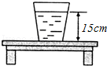
36．如图所示的平底容器质量为0.3kg，底面积为3×l0^{﹣3}m²，内装0.6kg的水后，测得容器中水深15cm，若将该容器放在面积为1m²的水平桌面中央，则容器对桌面的压强为 Pa，容器中的水对容器底的压力大小为 N．（忽略容器厚度，取g＝10N/kg）

三．实验探究题
37．小红用弹簧测力计、圆柱体、两个相同的圆柱形容器，分别装有一定量的水和盐水，对浸在液体中的物体所受的浮力进行了探究，其装置和弹簧测力计示数如图所示。
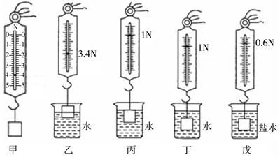

（1）圆柱体分析图甲、丁两图可知，圆柱体浸没在水中时所受浮力大小是 N，所排开的水的体积是 cm³。
（2）比较图 可知当物体浸没在同种液体里时所受浮力大小与浸入的深度无关。
（3）选用丁戊两图装置的操作是为了探究浮力大小与 的关系。

38．某同学（利用小桌、砝码、泡沫塑料）在探究“压力的作用效果跟什么因素有关”时，做了如图所示的实验。请仔细观察并回答下列问题：
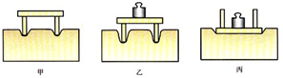

（1）该实验是通过 来显示压力的作用效果；
（2）由甲、乙两图所示实验现象可得出：受力面积一定时， 越大，压力作用效果越明显；
（3）由乙、丙两图所示实验现象可得出：压力一定时， 越小，压力作用效果越明显。
（4）比较甲、丙两图 （能/不能）得出可靠的实验结论，原因是 。

39．李老师在学校的物理社团活动中，组织学生制作“浮沉子”。
1．器材：塑料瓶1个（含瓶盖），吸管1根，回形针1枚，剪刀1把，烧杯1只，适量水。
2．制作与原理
（1）剪一小段吸管，长约3厘米，再对折，将回形针套进对折的吸管管口，使吸管不会张开，就完成了浮沉子。如图甲，吸管受力能对折说明 。
（2）将烧杯装水，把做好的浮沉子轻轻放入。调整浮沉子，使浮沉子漂浮在水面上，只露出水面一点点如图乙。此时浮沉子受到的重力、浮力分别为G₁和F₁；在塑料瓶中装水（接近瓶盖下沿），把调好的浮沉子放进塑料瓶里，盖紧盖子，用手挤压瓶子，可以看到浮沉子下沉并能悬浮在图丙中的位置，此时浮沉子受到的重力、浮力分别为G₂和F₂，则G₁ F₁，F₁ F₂（选填“＞”、“＜”或“＝”）。
（3）在制作过程中，小陈同学盖紧了盖子，用很大的力也未能使浮沉子下沉。老师说，你轻轻地摇晃几下瓶子，再用力试试。果然，小陈轻轻地摇晃了几下瓶子后，微微用了点力就使浮沉子下沉了，摇晃后浮沉子易于下沉是因为 。你能说出其他利用此原理来实现浮沉的物体吗？请说出一个 。
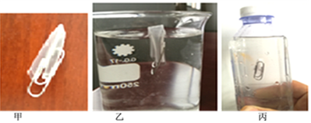

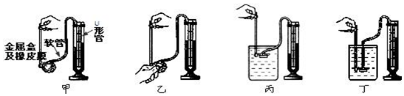
40．通过学习，同学们知道了液体压强的特点。在此基础上，老师提出了这样的问题：有两只杯子，分别盛有清水和盐水，但没有标签，你能否用压强计将它们区别开？
（1）当压强计的金属盒在空气中时，U形管两边的液面应当相平，而小明同学却观察到如图甲所示的情景。出现这种情况的原因是：U形管左支管液面上方的气压 大气压（选填“大于”、“小于”或“等于”）：调节的方法是
A．将此时右边支管中高出的液体倒出 B．取下软管重新安装
（2）小明在作图乙所示的检查。当用手指按压（不论轻压还是重压）橡皮膜时，发现U形管两边液面的高度几乎不变化。出现这种情况的原因是：
（3）压强计调节正常后，小明将金属盒先后浸入到两杯液体中，如图丙和丁所示。他发现丁中U形管两边的液柱高度差较大，于是认为图丁杯子中盛的是盐水。
你认为，小明的结论是 （选填“可靠的”或“不可靠的”）；理由：
（4）小明还发现在同种液体中，金属盒距液面的距离相同时，只改变金属盒的方向，U形管两边液柱的高度差 （选填“不变”或“变化”）。表明在相同条件下，液体内部向各个方向的压强 。

四．计算题
41．如图所示，将边长为5cm的实心匀质正方体木块轻轻地放入放入装满水的溢水杯中，待木块静止时，从杯中溢出75g水，木块吸收的水忽略不计，g取10N/kg，求：
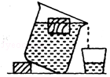
（1）木块受到的浮力
（2）木块排开水的体积
（3）木块的密度

42．如图所示，小明取一底部密封、横截面积为1.5cm²的玻璃管，在玻璃管中装入一些铁钉，制成一个简易液体密度计。简易液体密度计的重力为0.18N．如图甲所示，简易液体密度计放入水中竖直漂浮时，玻璃管露出水面的高度为0.06m；如图乙所示，简易液体密度计放入某液体中竖直漂浮时，玻璃管露出液面的高度为0.08m。g取10N/kg，ρ_{水}＝1×10³kg/m³，求：
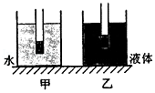
（1）玻璃管的总长度
（2）液体的密度。

43．小虎同学利用注射器（容积为V）、弹簧测力计和刻度尺估测大气压的值。
（1）实验时，首先把注射器的活塞推至注射器筒的底端，用橡皮帽封住注射器的小孔这样做的目的是 。
（2）如图所示，水平向右慢慢拉动注射器筒，当注射器的活塞开始滑动时，记下弹簧测力计的示数F，用刻度尺测出注射器的全部刻度的长L，则大气压的值可表示为p＝ 。
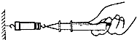
（3）实验过程中注射器筒内漏进了少量空气。则测得的大气压值 （进填“偏大”、“偏小”或“不变”）
（4）实验室有甲、乙两个注射器，活塞的横截面积分别为0.5cm²和2cm²，若弹簧测力计量程为10N，实验时应选用 （选填“甲”或“乙”）注射器，理由是 。

44．将一方形木块放入盛水容器中时，木块体积的浸入水中，此时木块排开水重是3N。
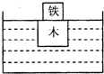
（1）木块所受浮力是多大？
（2）木块体积多大？
（3）木块密度多大？
（4）如图，再在木块上放一铁块，刚好使木块全部浸入水中。求铁块所受重力。

